**Федеральное агентство связи**

**Ордена Трудового Красного Знамени федеральное государственное бюджетное образовательное учреждение высшего образования**

**«Московский технический университет связи и информатики»**

Кафедра информационных технологий

Практическая работа

по дисциплине «ВвИТ»

на тему

«**Создание калькулятора с использованием Python и библиотеки PyQt5**»

Выполнила: студентка гр. БИН2005 Рыкусова А. О.

Москва 2021 г.

**Цель работы:**

Создание калькулятора с использованием Python и библиотеки PyQt5, чтобы все вычисления в зависимости от операции работали и ответ выводился в качестве текста в линию ввода.

**Выполнение:**

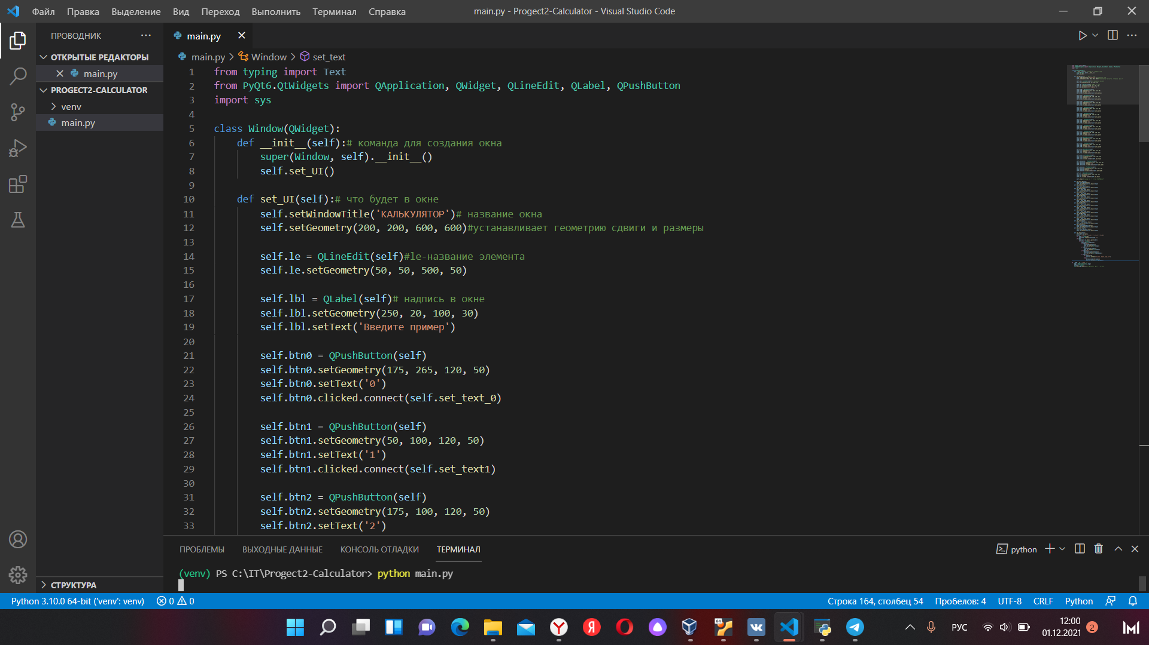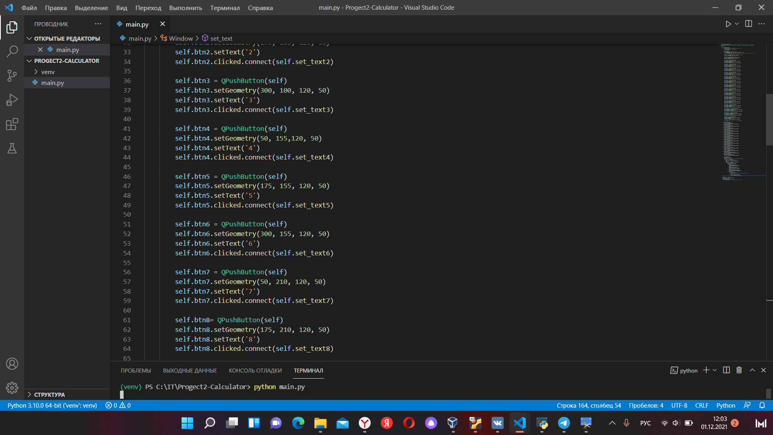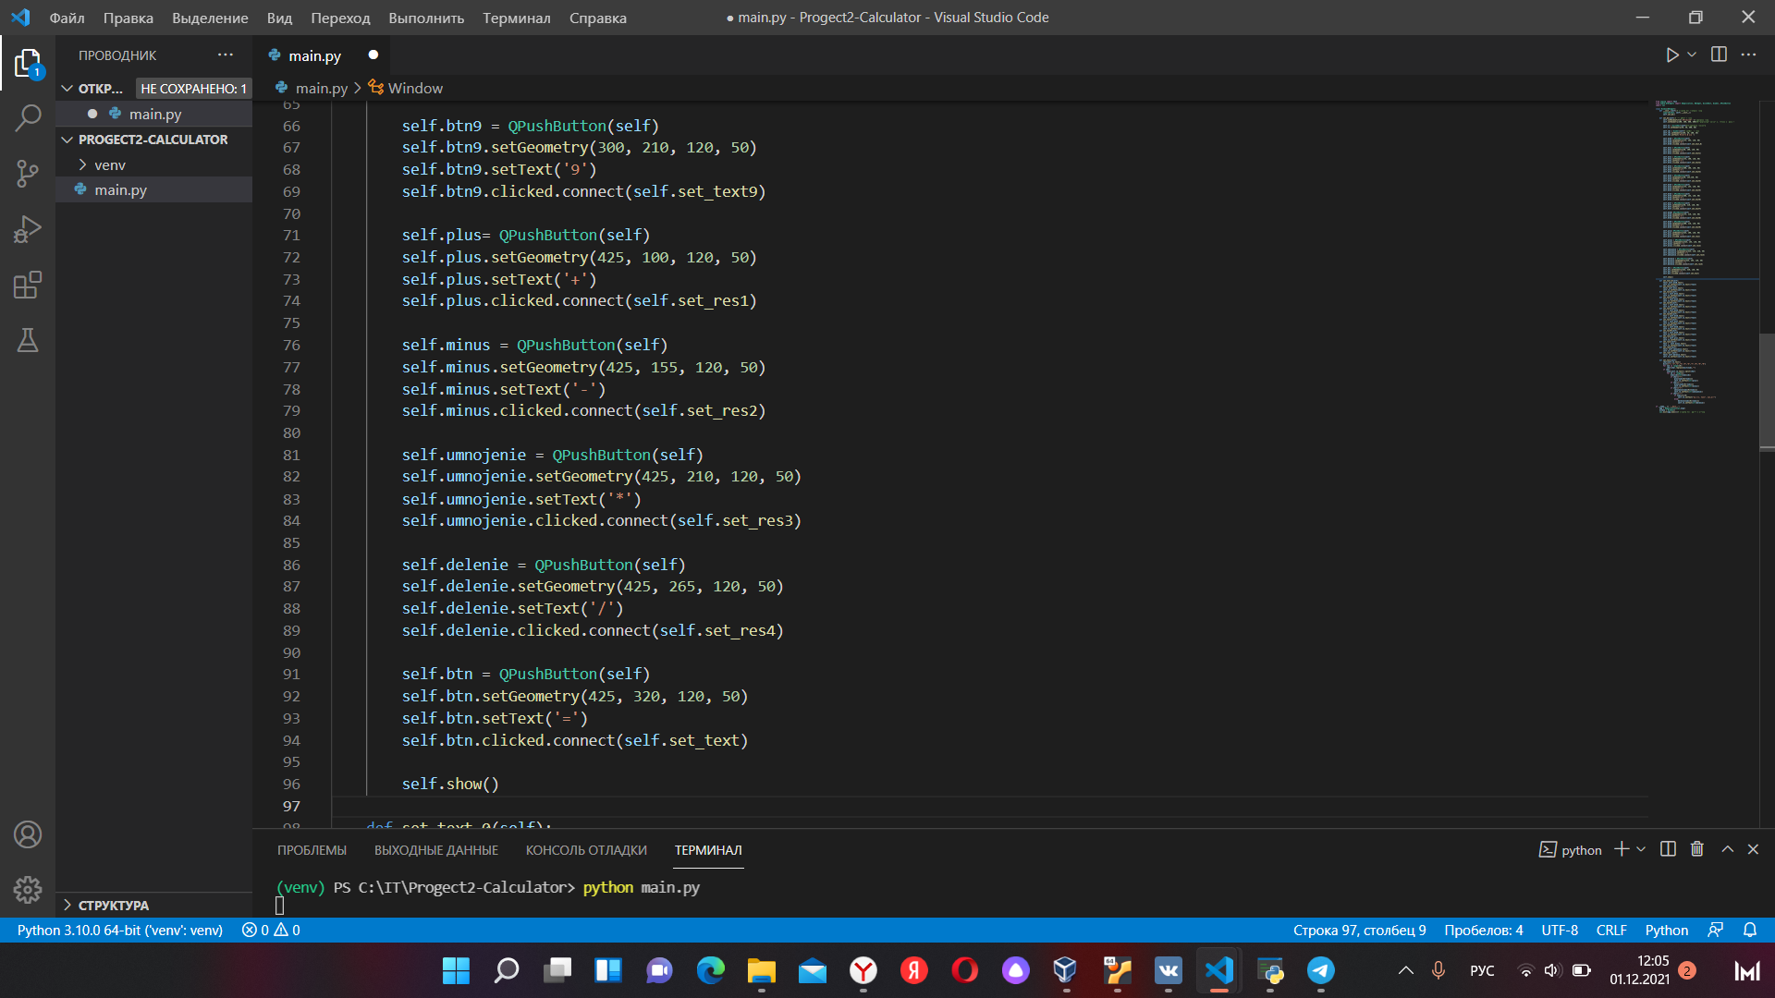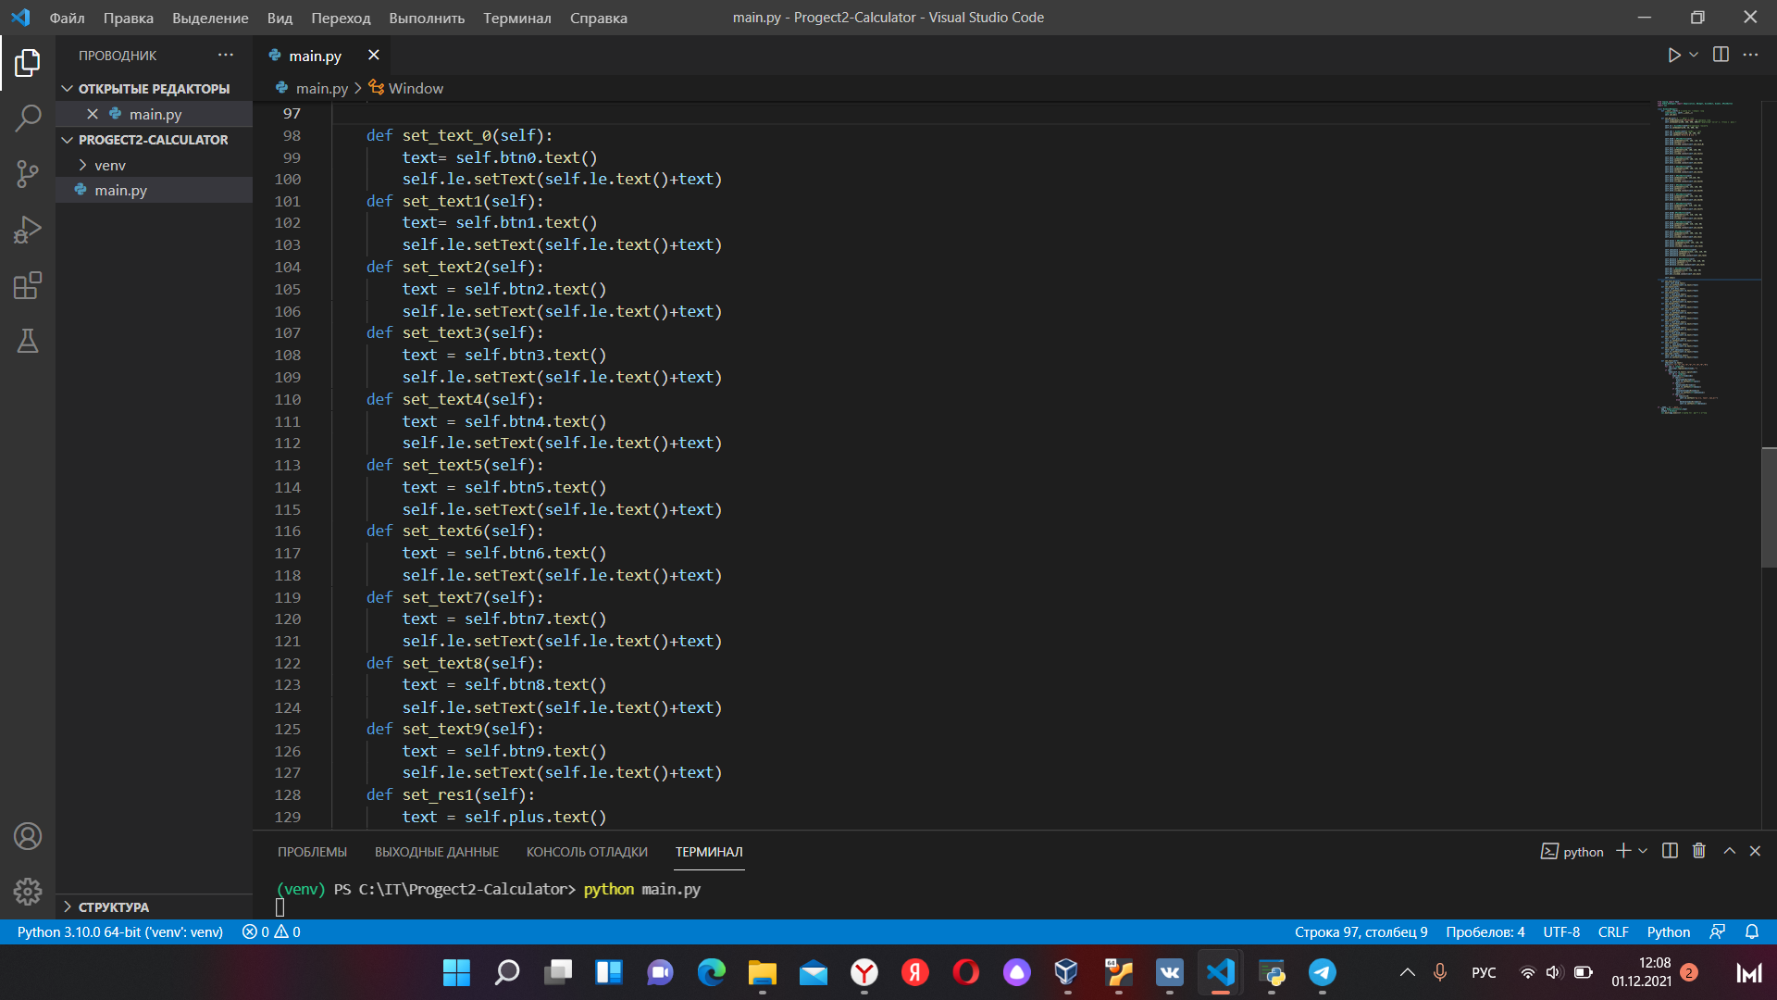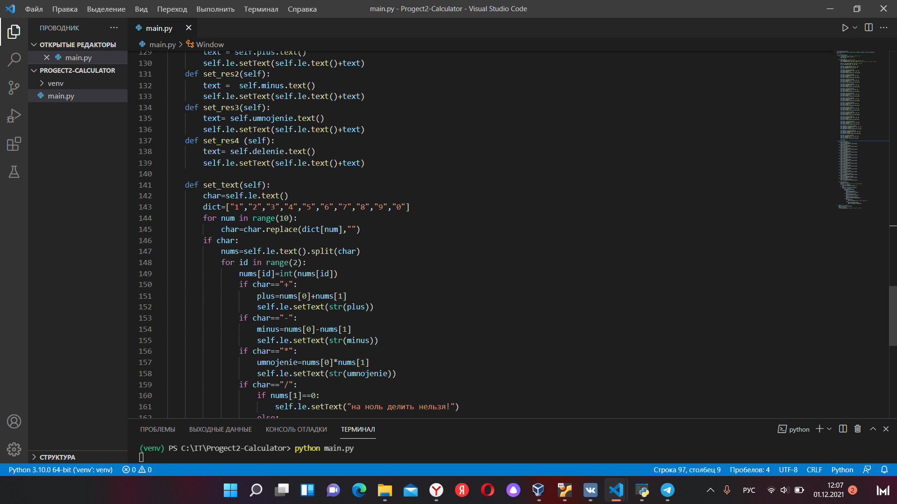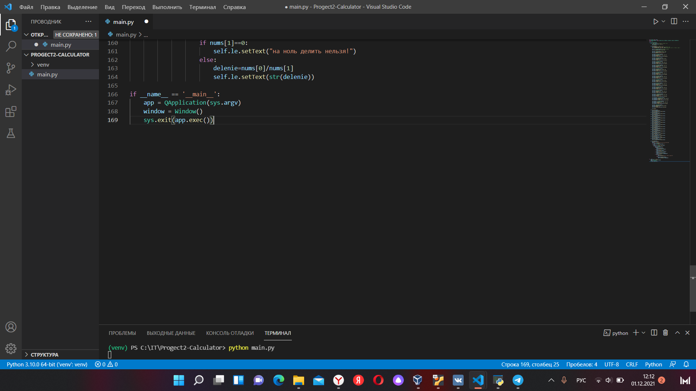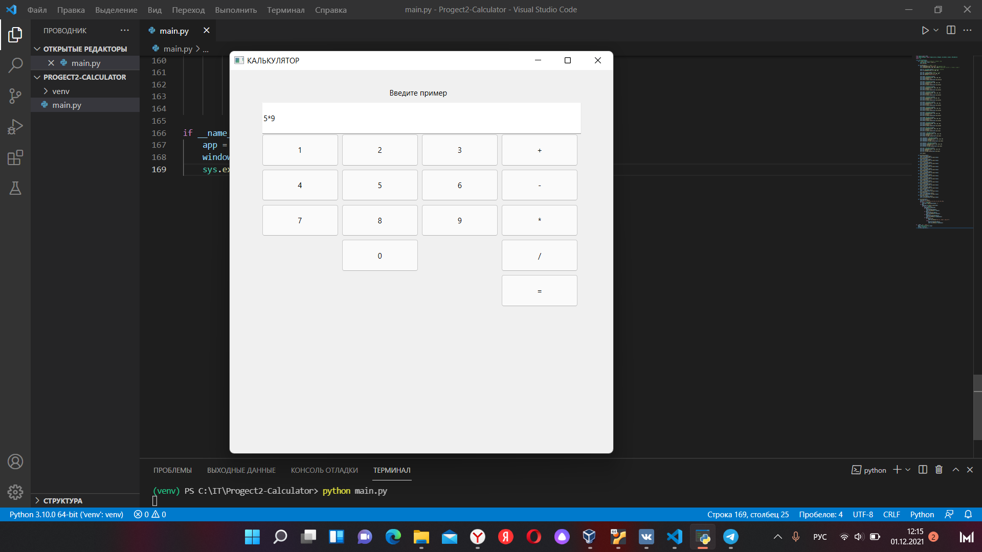

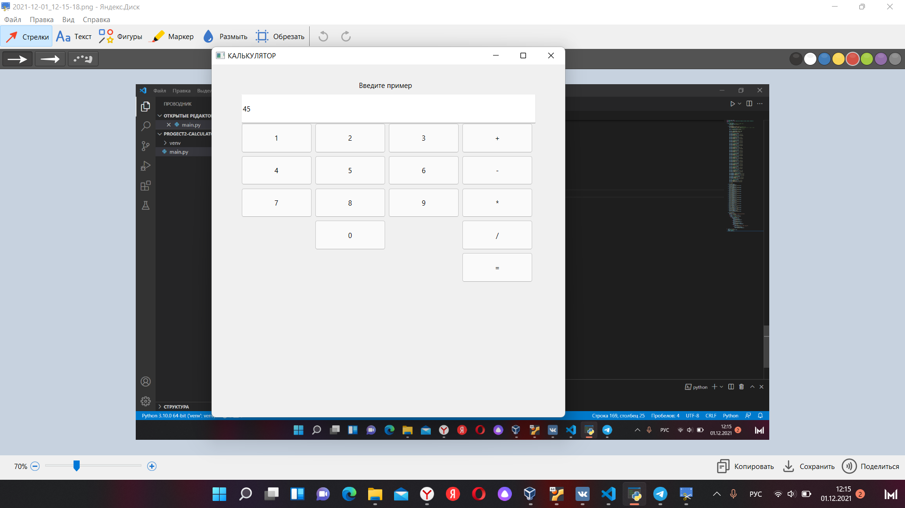

**Вывод:**

В данной работе мы создали калькулятор с использованием Python и библиотеки PyQt5. С помощью библиотеки PyQt5 мы создали оконное приложение, с использованием лишь некоторых классов из нее. При создании калькулятора мы использовали 10 кнопок с цифрами от 0 до 9 и логические выражения, такие как сложение, вычитание, умножение и деление, предназначенные для вычисления данных примеров. Так же мы использовали кнопку равно, после нажатия на которую ответ на введенный пример должен был высвечиваться в качестве текста в окно для ввода.